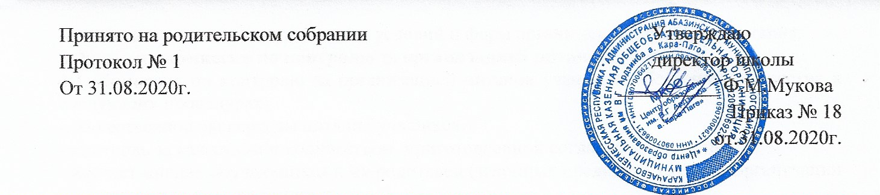
ПОЛОЖЕНИЕ
О РОДИТЕЛЬСКОМ КОНТРОЛЕ ЗА ОРГАНИЗАЦИЕЙ ГОРЯЧЕГО ПИТАНИЯ
В МКОО «Центр образования им В.Г. Ардзинба а. Кара-Паго»
1. Общие положения
1.1 Положение о родительском контроле организации и качества питания обучающихся разработано на основании:
- Федерального закона «Об образовании» от 29.12.2012г. № 273-ФЗ
- Методических рекомендаций МР 2.4.0180-20 Роспотребнадзора Российской Федерации «Родительский контроль за организацией горячего питания детей в общеобразовательных организациях» от 18.05.2020г.
1.2 Организация родительского контроля организации и качества питания обучающихся может осуществляться в форме анкетирования родителей и детей и участии в работе общешкольной комиссии.
1.3 Комиссия по контролю за организацией питания обучающихся осуществляет свою деятельность в соответствии с законами и иными нормативными актами Российской Федерации, Уставом школы.
1.4 Комиссия по контролю за организацией питания обучающихся является постоянно-действующим органом самоуправления для рассмотрения основных вопросов, связанных с организацией питания школьников.
1.5 В состав комиссии по контролю за организацией питания обучающихся входят представители администрации, члены Родительского комитета, педагоги. Обязательным требованием является участие в ней назначенного директором ответственного за организацию горячего питания обучающихся.
1.6 Деятельность членов комиссии по контролю за организацией питания обучающихся основывается на принципах добровольности участия в его работе, коллегиальности принятия решений гласности.

2. Задачи комиссии по контролю за организацией питания обучающихся.
2.1 Задачами комиссии по контролю за организацией питания обучающихся являются:
- обеспечение приоритетности защиты жизни и здоровья детей;
- соответствие энергетической ценности и химического состава рационов физиологическим потребностям и энергозатратам обучающихся;
- обеспечение максимально разнообразного питания и наличие в ежедневном рационе пищевых продуктов со сниженным содержанием насыщенных жиров, простых сахаров, поваренной соли, пищевых продуктов, обогащенных витаминами, пищевыми волокнами и биологическими веществами;
- обеспечение соблюдения санитарно-эпидемиологических требований на всех этапах обращения пищевых продуктов (готовых блюд);
- контроль за работой школьной столовой;
- проверка качества и количества приготовленной для учащихся пищи согласно меню;
-содействие созданию оптимальных условий и форм организации школьного питания.
3.Функции комиссии по контролю за организацией питания учащихся.
3.1. Комиссия по контролю за организацией питания учащихся обеспечивает участие в следующих процедурах:
- общественной экспертизы питания учащихся.
- контроль за качеством и количеством, приготовленной согласно меню пище.
- изучает мнения обучающихся и их родителей (законных представителей) по организации и улучшению качества питания;
- участвует в разработке предложений и рекомендаций по улучшению качества питания обучающихся.
4. Права и ответственность комиссии по контролю за организацией питания
учащихся.
Для осуществления возложенных функций комиссии предоставлены следующие права:
4.1. контролировать в школе организацию и качество питания обучающихся;
4.2. получать от повара, медицинского работника школы информацию по организации питания, качества приготовляемых блюд и соблюдения санитарно – гигиенических норм;
4.3. заслушивать на своих заседаниях заведующую производством, медицинского работника школы, по выполнению ими обязанностей по обеспечению качественного питания обучающихся;
4.4. проводить проверку работы школьной столовой не в полном составе, но в присутствии не менее трёх человек на момент проверки;
4.5. изменить график проверки, если причина объективна;
4.6. вносить предложения по улучшению качества питания обучающихся.
4.7. состав и порядок работы комиссии доводится до сведения работников школьной столовой, педагогического коллектива, обучающихся и родителей.
5. Организация деятельности комиссии по контролю за организацией питания учащихся.
5.1. комиссия формируется на основании приказа директора школы. Полномочия комиссии начинаются с момента подписания соответствующего приказа;
5.2. комиссия выбирает председателя;
5.3. комиссия составляет план – график контроля по организации качества питания школьников. Деятельность осуществляется в соответствии с планом и графиком работы комиссии;
5.4. о результатах работы комиссия информирует администрацию школы и родительские комитеты;
5.5. один раз в четверть комиссия знакомит с результатами деятельности директора школы и один раз в полугодие Совет школы;
5.6. по итогам учебного года комиссия готовит аналитическую справку для публичного отчёта школы;
5.7. заседание комиссии проводятся по мере необходимости, но не реже одного раза в месяц и считаются правомочными, если на них присутствует не менее 2/3 ее членов;
5.8. решение комиссии принимаются большинством голосов из числа присутствующих членов путём открытого голосования и оформляются актом.
6. Ответственность членов Комиссии
6.1. члены Комиссии несут персональную ответственность за невыполнение или ненадлежащее исполнение возложенных на них обязанностей;
6.2. комиссия несет ответственность за необъективную оценку по организации питания и качества предоставляемых услуг.
7. Документация комиссии по контролю за организацией питания учащихся.
7.1. Заседания комиссии оформляются протоколом. Протоколы подписываются председателем.
7.2. Тетрадь протоколов заседания комиссии хранится у директора школы.

